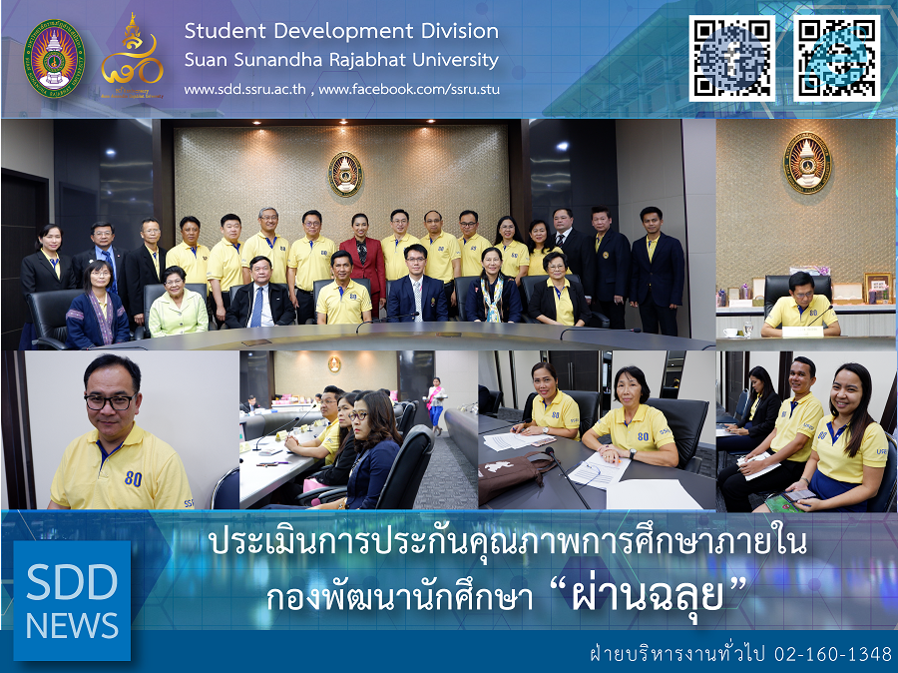

SDD Passed Quality Assurance Assessment!

(12 Oct 2018) Asst. Prof. Dr. Chananart Meenanan, Vice-President for Student Affairs along with Asst. Prof. Siri-Orn Champatong, Assistant to the President for Student Affairs and Mrs. Pornpris Praditpongv, Director of Student Development Division (SDD) attended the Internal Quality Assurance Assessment of Suan Sunandha Rajabhat University for Academic Year 2017. To ensure that standards are maintained and that departments and their programmes fit in with the strategic plan of the university, SDD was assigned for 2 indicators; Indicator 1.4 Services for undergraduate (Process) and Indicator 1.5 Activities for undergraduate (Process), and the assessment result was passed all criteria items as 5.00 points.

Additionally, Mrs. Pornpris Praditpongv, Director of SDD along with Ms. Saowapa Chaiyaprueksathon, Quality Assurance Officer of SDD were interviewed and were supported sharing practical recommendations on 1) alumni networking reflecting the university progress and cooperation and 2) student development activity reflecting SSRU vision, identity, uniqueness, royalness and social change 4.0.

Reported: Ms. Saowapa Chaiyaprueksathon
Translated: Ms. Atcharapun Daiporn
Proofed: Asst. Prof. Siri-Orn Champatong
Photo: Ms. Suwimol Thepphanom
Public Relations, Student Development Division

ประเมินการประกันคุณภาพการศึกษาภายใน ผ่านฉลุย

(12 ตุลาคม 2561) เวลา 14.00 น. ผศ.ดร.ชนนาถ มีนะนันทน์ รองอธิการบดีฝ่ายกิจการนักศึกษา พร้อมด้วย ผศ.สิริอร จำปาทอง ผู้ช่วยอธิการบดีฝ่ายกิจการนักศึกษา และนางพรพิศ ประดิษฐพงษ์ ผู้อำนวยการกองพัฒนานักศึกษา เข้าร่วมรับฟัง ผลการประเมินการประกันคุณภาพการศึกษาภายใน ประจำปีการศึกษา 2560 ซึ่งกองพัฒนานักศึกษา ได้รับผิดชอบในตัวบ่งชี้ที่ 1.4 การบริการนักศึกษาระดับปริญญาตรี และ ตัวบ่งชี้ที่ 1.5 กิจกรรมนักศึกษาระดับปริญญาตรี โดยผลการประเมินอยู่ที่ 5.00 คะแนน ผ่านเกณฑ์การประเมินทุกข้อ

โดยในวันเดียวกัน ช่วงเวลา 09.00 – 10.00 น. นางพรพิศ ประดิษฐพงษ์ ผู้อำนวยการกองพัฒนานักศึกษา พร้อมกับ นางสาวเสาวภา ชัยพฤกษทล เจ้าหน้าที่งานประกันคุณภาพ กองพัฒนานักศึกษา ได้เข้าตอบประเด็นข้อซักถามจากคณะกรรมการฯในตัวบ่งชี้ดังกล่าว ทั้งนี้ คณะกรรมการฯได้ให้ข้อเสนอแนะในการพัฒนาด้านการสร้างเครือข่ายของศิษย์เก่า เพื่อสะท้อนความก้าวหน้าของมหาวิทยาลัยและการสร้างความร่วมมือระหว่างศิษย์เก่า และด้านการส่งเสริมกิจกรรมพัฒนานักศึกษา การกำหนดเป้าหมายที่สะท้อนกับวิสัยทัศน์ เอกลักษณ์ อัตลักษณ์ ความเป็นวัง และการเปลี่ยนแปลงทางสังคมในยุค 4.0

ข่าว: นางสาวเสาวภา ชัยพฤกษทล
แปล: นางสาวอัจฉราพรรณ ได้พร
ตรวจ: ผู้ช่วยศาสตราจารย์ สิริอร จำปาทอง
ภาพ: นางสาวสุวิมล เทพนม
งานประชาสัมพันธ์ฯ กองพัฒนานักศึกษา

